Công đoàn cơ sở trường tiểu học Trực Thuận
tổ chức thành công Đai hội công đoàn nhiệm kỳ 2023-2028
Thực hiện Kế hoạch số 18/KH-LĐLĐ ngày 01 tháng 8 năm 2022 của Ban thường vụ Liên đoàn Lao động huyện Trực Ninh hướng dẫn Đại hội công đoàn cơ sở hướng tới Đại hội Liên đoàn Lao động huyện Trực Ninh lần thứ XII, nhiệm kỳ 2023-2028, Công đoàn trường tiểu học Trực Thuận đã báo cáo Ban chi ủy, Ban lãnh đạo nhà trường để xây dựng tốt kế hoạch cho đại hội, dự kiến nhân sự cho đại hội với phương châm “Lựa chọn các đồng chí vào Ban chấp hành công đoàn cơ sở của nhà trường nhiệm kỳ 2023-2028 là các đồng chí có phẩm chất đạo đức chính trị tốt, chấp hành các chủ trương, đường lối của Đảng, pháp luật của Nhà nước, các đồng chí đó phải cùng chung lí tưởng vì mục đích giúp cho nhà trường và công đoàn nhà trường ngày càng tốt hơn, mạnh hơn, xuất sắc hơn”.
Về dự Đại hội Công đoàn cơ sở của trường Tiểu học Trực Thuận có sự hiện diện của đồng chí Trương Quốc Khánh - Ủy viên Ban chấp hành Đảng bộ huyện, Chủ tịch Liên đoàn lao động huyện Trực Ninh. Đồng chí Vũ Viết Diện – Bí thư chi bộ, Hiệu trưởng nhà trường và 32 đoàn viên của công đoàn nhà trường. Đại hội đã nhận được sự phát biểu chỉ đạo của đồng chí Trương Quốc Khánh, đồng chí Vũ Viết Diện với tinh thần mong muốn Công đoàn cơ sở của nhà trường ngày càng phát huy tinh thần đoàn kết, cùng nhau vượt qua mọi khó khăn thử thách, hoàn thành tốt mọi nhiệm vụ và các phong trào thi đua như: Giỏi việc nước , đảm việc nhà; 1000 sáng kiến dự thi,….
Với tinh thần làm việc khẩn trương, nghiêm túc và phấn khởi, Đại hội đã bầu ra được 03 đồng chí vào Ban chấp hành công đoàn là đồng chí Nguyễn Thị Hòa, đồng chí Đặng Thị Hoạt và đồng chí Đỗ Thị Hiền, bầu 01 đồng chí đi dự Đại hội công đoàn huyện Trực Ninh.
Dưới đây là các hình ảnh của Đại hội công đoàn cơ sở trường tiểu học Trực Thuận nhiệm kỳ 2023-2028
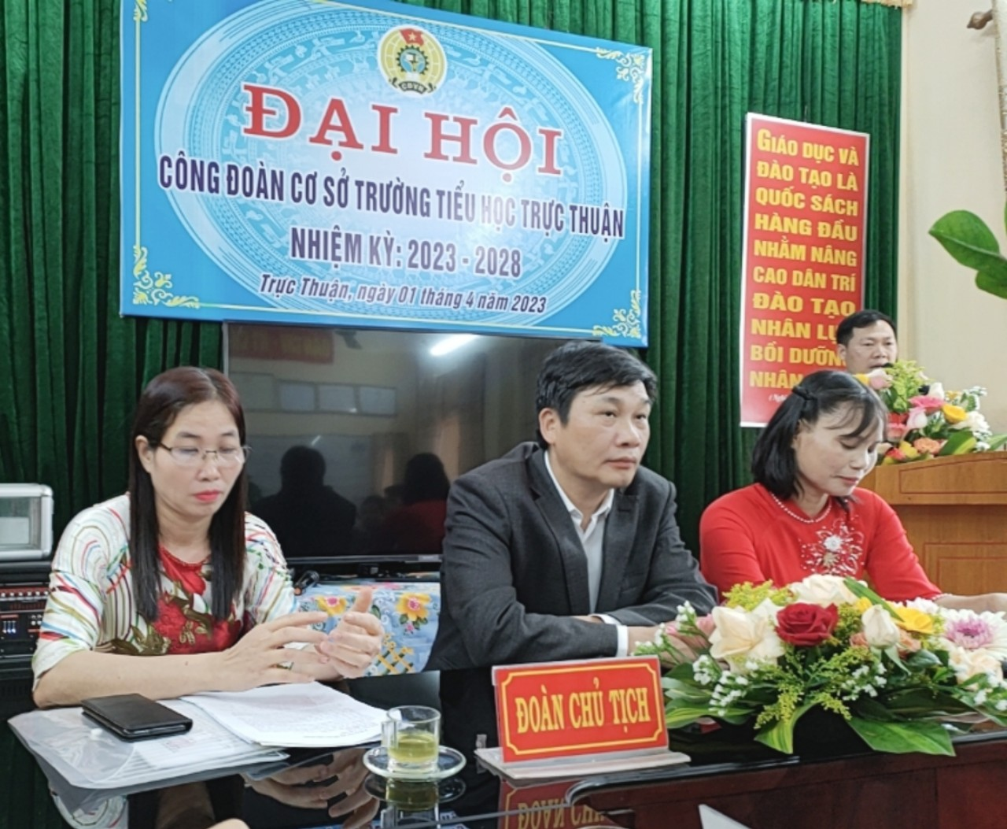
Hình ảnh Đoàn chủ tịch Đại hội công đoàn cở sở nhiệm kỳ 2023-2028
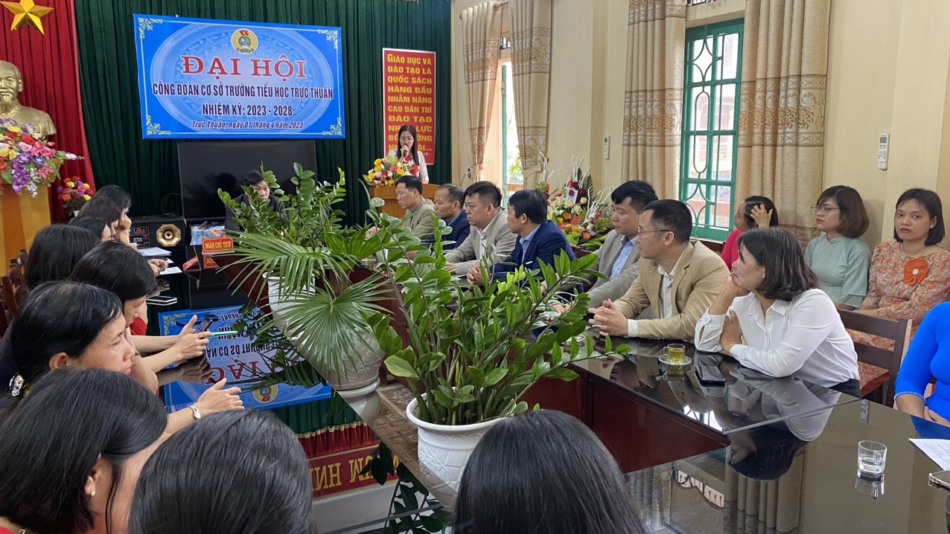
Đồng chí Nguyễn Thị Hòa – Chủ tịch Công đoàn cơ sở nhiệm kỳ 2017-2023 trình bày báo cáo tại đại hội.

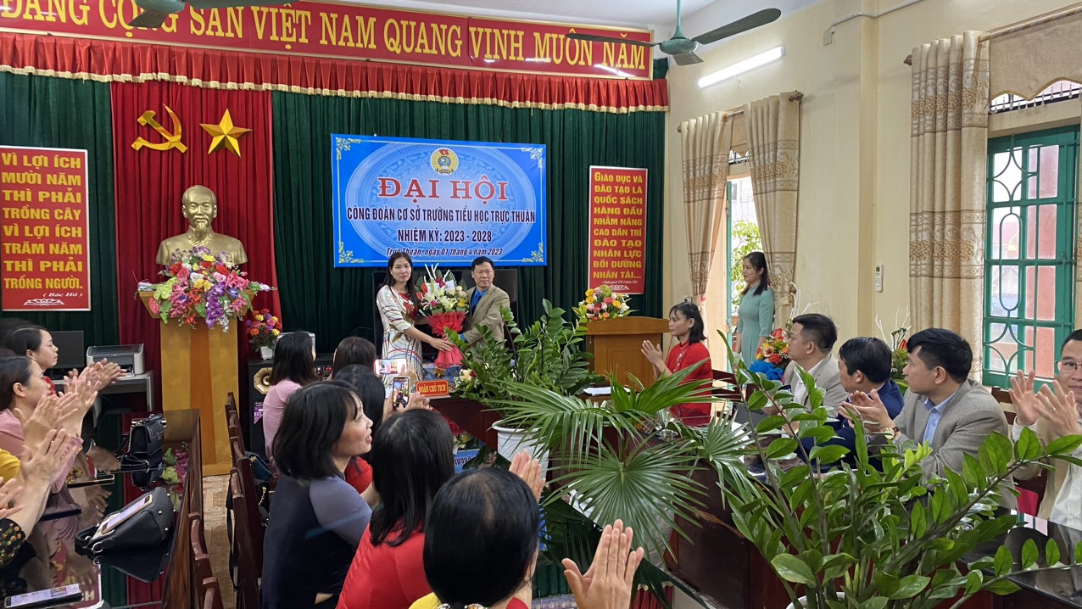
Đồng chí Trương Quốc Khánh - Ủy viên ban chấp hành Đảng bộ huyện, Chủ tịch Liên đoàn Lao động huyện Trực Ninh phát biểu và tặng hoa tại Đại hội
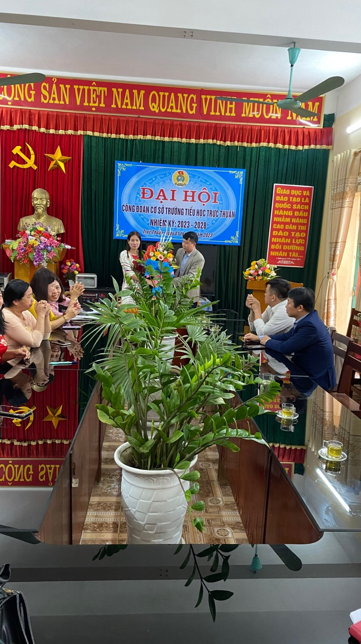
Thầy Vũ Viết Diện – Bí thư chi bộ, hiệu trưởng nhà trường chúc mừng Đại hội
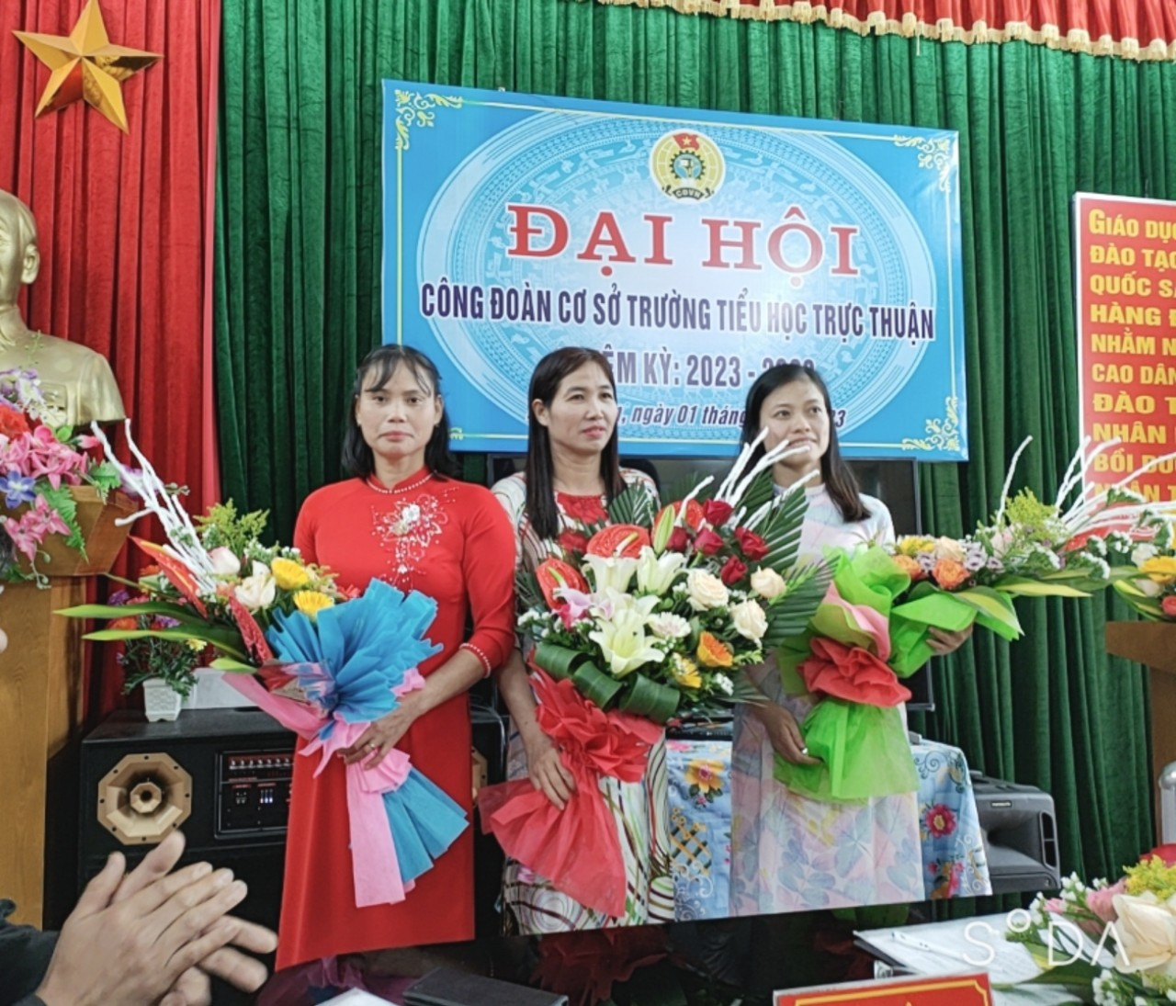
Hình ảnh các đồng chí trong Ban chấp hành Công đoàn cơ sở trường tiểu học Trực Thuận nhiệm kỳ 2023-2028
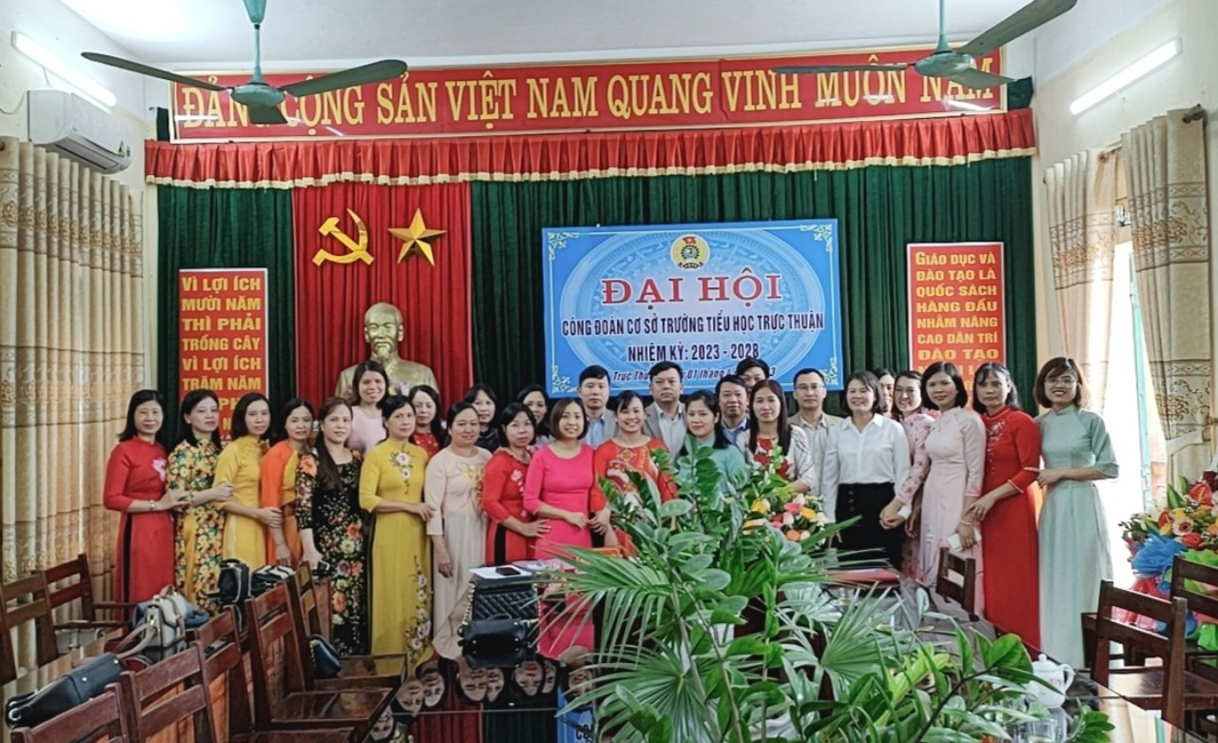
Hình ảnh các đại biểu về dự Đại hội chụp ảnh lưu niệm với các đoàn viên công đoàn trường tiểu học Trực Thuận

